**KARYA TULIS ILMIAH**

**GAMBARAN TINGKAT KEPUASAN PASIEN TERHADAP PELAYANAN KEFARMASIAN PADA PASIEN RAWAT**

**JALAN DI PUSKESMAS BESTARI**

**KOTA MEDAN**



**VALENTINA SUNDARI NAIBAHO**

**P07539017038**

**POLITEKNIK KESEHATAN MEDAN**

**JURUSAN FARMASI**

**2020**

**KARYA TULIS ILMIAH**

**GAMBARAN TINGKAT KEPUASAN PASIEN TERHADAP PELAYANAN KEFARMASIAN PADA PASIEN RAWAT**

**JALAN DI PUSKESMAS BESTARI**

**KOTA MEDAN**

Sebagai Syarat Menyelesaikan Pendidikan Program Studi

Diploma III Farmasi



**VALENTINA SUNDARI NAIBAHO**

**P07539017038**

**POLITEKNIK KESEHATAN MEDAN**

**JURUSAN FARMASI**

**2020**

**LEMBAR PERSETUJUAN**

**JUDUL :Gambaran Tingkat Kepuasan Pasien Terhadap Pelayanan Kefarmasian Pada Pasien Rawat Jalan Di Puskesmas Bestari Kota Medan**

**NAMA : VALENTINA SUNDARI NAIBAHO**

**NIM : P07539017038**

Telah diterima dan disetujui untuk diseminarkan dihadapan penguji.

Medan, Juni 2020

Menyetujui

Pembimbing,

Zulfa Ismaniar Fauzi, SE., M.Si

NIP: 197611201997032002

Ketua Jurusan Farmasi

Politeknik Kesehatan Kemenkes Medan

Dra. Masniah, M.Kes., Apt

NIP 196204281995032001

**LEMBAR PENGESAHAN**

**JUDUL :Gambaran Tingkat Kepuasan Pasien Terhadap Pelayanan Kefarmasian Pada Pasien Rawat Jalan Di Puskesmas Bestari Kota Medan**

**NAMA : VALENTINA SUNDARI NAIBAHO**

**NIM : P07539017038**

**Karya Tulis Ilmiah ini Akan Diuji Pada Sidang Ujian Akhir Program**

**Jurusan Farmasi Poltekkes Kemenkes Medan**

**Medan, Juni 2020**

Penguji I Penguji II

Rini Andarwati, SKM.,M.Kes. Riza Fahlevi Wakidi, S.Farm. M.Si. Apt

NIP.197012131997032001 NIP.198602112011011012

Ketua Penguji

Zulfa Ismaniar Fauzi, SE., M.Si

NIP. 19761120997032002

Ketua Jurusan Farmasi

Politeknik Kesehatan Kemenkes Medan

Dra. Masniah, M.Kes., Apt

NIP.196204281995032001

**SURAT PERNYATAAN**

**GAMBARAN TINGKAT KEPUASAN PASIEN TERHADAP PELAYANAN KEFARMASIAN PADA PASIEN RAWAT JALAN**

**DI PUSKESMAS BESTARI KOTA MEDAN**

**Dengan ini saya menyatakan bahwa dalam Karya Tulis Ilmiah ini tidak terdapat karya yang pernah diajukan disuatu perguruan tinggi, dan sepanjang pengetahuan saya juga tidak terdapat karya atau pendapat yang pernah ditulis atau diterbitkan oleh orang lain, kecuali yang secara tertulis dalam naskah ini dan disebut dalam daftar pustaka.**

**Medan, Juni 2020**

**Valentina Sundari Naibaho**

**P07539017038**

POLITEKNIK KESEHATAN KEMENKES MEDAN

JURUSAN FARMASI

KTI, …Juni 2020

Valentina Sundari Naibaho

**Gambaran Tingkat Kepuasan Pasien Terhadap Pelayanan Kefarmasian Pada Pasien Rawat Jalan Di Puskesmas Bestari Kota Medan**

vii + 44 Halaman, 10 Tabel, 1 Gambar, 9 Lampiran

ABSTRAK

Pelayanan dan kepuasan merupakan dua hal yang tidak dapat dipisahkan, karena dengan adanya kepuasan maka pihak terkait dapat saling mengoreksi sampai dimana pelayanan yang diberikan apakah bertambah baik atau buruk. Hal tersebut sangat dipengaruhi oleh setiap petugas dalam memberikan pelayanan, dengan kata lain pelayanan yang memuaskan adalah pelayanan yang dilakukan berdasarkan ketentuan yang berlaku dan dapat memahami apa yang diminta masyarakat. Tujuan penelitian ini adalah untuk melihat tingkat kepuasan pasien terhadap pelayanan kefarmasian di Puskesmas Bestari Kota Medan.

Penelitian ini menggunakan metode deskriptif yang di analisis dengan menggunakan kuesioner *(google form)*. Populasi pada penelitian ini adalah seluruh pasien rawat jalan yang berobat di Puskesmas Bestari Kota Medan. Sampel penelitian yang diambil secara *quota sampling* yaitu sebanyak 35 orang.

Hasil penelitian menunjukkan bahwa kategori tingkat kepuasan terbesar yaitu pada dimensi bukti fisik sebanyak 92,67% sangat puas, dimensi ketanggapan 86,96% sangat puas, dimensi kehandalan 86,60% sangat puas, dimensi jaminan 86,60% sangat puas, dan terakhir yaitu dimensi empati sebanyak 86,60% sangat puas.

Kesimpulan dari penelitian ini yang berdasarkan 5 dimensi kualitas pelayanan adalah sangat puas dengan persentase sebanyak 87,89%.

Kata kunci : *Kepuasan, Pelayanan Kefarmasian, Puskesmas*

Daftar Bacaan : 10 (2009-2019)

**MEDAN HEALTH POLYTECHNIC OF MINISTRY OF HEALTH**

**PHARMACY DEPARTMENT**

**SCIENTIFIC PAPER, JUNE 2020**

**VALENTINA SUNDARI NAIBAHO**

**DESCRIPTION OF PATIENT SATISFACTION RATE TO PHARMACEUTICAL SERVICES IN OUTPATIENTS AT BESTARI COMMUNITY HEALTH CENTER IN MEDAN**

**VII + 44 PAGES, 10 TABLES, 1 FIGURE, 9 ATTACHMENTS**

**ABSTRACT**

Service and satisfaction are two things that can not be separated, because with satisfaction the related parties can correct each other to the point where the services provided are getting better or worse. This is highly influenced by each officer in providing services, in other words satisfying service is a service that is carried out based on applicable regulations and can understand what people are asking for. The purpose of this study was to see the level of patient satisfaction with pharmaceutical services at the Bestari community health center in Medan.

This research used descriptive method which is analyzed by using a questionnaire (google form). The population in this study were all outpatients treated at Bestari community health center in Medan. The research sample taken by quota sampling as many as 35 people.

The results showed that the largest category of satisfaction was the physical evidence dimension as much as 92.67% very satisfied, the responsiveness dimension was 86.96% very satisfied, the reliability dimension was 86.60% very satisfied, the guarantee dimension was 86.60% very satisfied, and finally namely the empathy dimension of 86.60% were very satisfied.

The conclusion of this study based on 5 dimensions of service quality was very satisfied with a percentage of 87.89%.

Keywords : Satisfaction, Pharmaceutical Services, Community Health

Center

References : 10 (2009-2019)

**KATA PENGANTAR**

Puji syukur penulis ucapkan kehadirat Tuhan Yang Maha Esa yang telah memberikan rahmat dan karunia-Nya kepada penulis, sehingga penulis dapat menyelesaikan Karya Tulis Ilmiah yang berjudul **“Gambaran Tingkat Kepuasan Pasien Terhadap Pelayanan Kefarmasian Pada Pasien Rawat Jalan Di Puskesmas Bestari Kota Medan”**.

Karya Tulis Ilmiah ini disusun untuk memenuhi persyaratan dalam menyelesaikan Program Diploma III di Jurusan Farmasi Poltekkes Kemenkes Medan, dalam pelaksanaan penyusunan Karya Tulis Ilmiah ini, penulis mendapat banyak bantuan, bimbingan, dan arahan dari berbagai pihak. Oleh karena itu, dalam kesempatan ini penulis ingin menyampaikan ucapan terima kasih yang tulus kepada:

1. Ibu Dra. Ida Nurhayati, M.Kes., Apt selaku Direktur Politeknik Kesehatan Kemenkes Medan.
2. Ibu Dra. Masniah, M.Kes., Apt., selaku Ketua Jurusan Farmasi Poltekkes Kemenkes Medan.
3. Ibu Zulfa Ismaniar Fauzi, SE, M.Si selaku Pembimbing Karya Tulis Ilmiah sekaligus Ketua Penguji yang mengantar peneliti mengikuti Ujian Akhir Program (UAP) serta memberikan arahan dan masukan kepada penulis dalam menyelesaikan Karya Tulis Ilmiah ini.
4. Bapak Drs. Jafril Rezi, M.Si Apt. selaku Pembimbing Akademik yang telah membimbing penulis selama menjadi mahasiswa di Jurusan Farmasi Poltekkes Kemenkes Medan.
5. Ibu Rini Andarwati, SKM.,M.Kes. sebagai penguji I dan Bapak Riza Fahlevi Wakidi, S.Farm. M.Si. Apt sebagai penguji II yang telah menguji dan memberikan saran dan masukan kepada penulis.
6. Seluruh Dosen dan staff di Jurusan Farmasi Poltekkes Kemenkes Medan.
7. Teristimewa kepada kedua orang tua yang sangat penulis sayangi dan cintai, Papa Javanus Silvanus Naibaho dan Mama Delima Panjaitan, S.Pd., saudara-saudara penulis Charles Naibaho, S.Pd., Rugun Irawati Naibaho, Amd.Kom, Ely Masron Naibaho, Monika Ernawati Naibaho, Amd.Kom, Efriliana Naibaho, SE yang telah memberikan semangat, nasehat, doa serta dukungan kepada penulis sehingga dapat menyelesaikan proposal ini.
8. Teman-teman Edu Gultom, Hasdima, Fitri Widia Lestari, Ratna Dewi, Winda Sonia Sigalingging yang telah memberikan semangat, nasehat, doa serta dukungan kepada penulis sehingga dapat menyelesaikan proposal ini.

Semoga arahan, motivasi, dan bantuan yang telah diberikan menjadi amal ibadah bagi keluarga, bapak, dan rekan-rekan, sehingga memperoleh balasan yang lebih baik. Penulis menyadari bahwa Karya Tulis Ilmiah ini masih jauh dari kesempurnaan. Untuk itu, penulis mengharapkan kritik dan saran yang membangun. Akhir kata penulis mengucapkan terima kasih dan semoga Karya Tulis Ilmiah ini bermanfaat bagi pembaca.

Medan, Juni 2020

Penulis

Valentina Sundari Naibaho

NIM. P07539017038

**DAFTAR ISI**

**Halaman**

**LEMBAR PERSETUJUAN i**

**LEMBAR PENGESAHAN ii**

**SURAT PERNYATAAN iii**

**ABSTRAK iv**

**ABSTRACT v**

**KATA PENGANTAR vi**

**DAFTAR ISI . vii**

**DAFTAR TABEL viii**

**DAFTAR GAMBAR ix**

**DAFTAR LAMPIRAN x**

**BAB I PENDAHULUAN**

* 1. Latar Belakang . 1
  2. Perumusan Masalah.. 2
  3. Tujuan Penelitian 3

1.3.1 Tujuan Umum 3

1.3.2 Tujuan Khusus 3

1.4 Manfaat Penelitian. 3

**BAB II TINJAUAN PUSTAKA**

2.1 Defenisi 4

2.2 Standar Pelayanan Kefarmasian di Puskesmas. 6

2.3 Puskesmas. 8

2.4 Kerangka Konsep 9

2.5 Defenisi Operasional 9

**BAB III METODE PENELITIAN**

3.1 Jenis dan Desain Penelitian 11

3.2 Lokasi dan Waktu Penelitian 11

3.2.1 Lokasi Penelitian 11

3.2.2 Waktu Penelitian . 11

3.3 Populasi dan Sampel Penelitian . 11

3.3.1 Populasi . 11

3.3.2 Sampel . 11

3.4 Jenis dan Cara Pengumpulan Data . 12

3.4.1 Jenis Data . 12

3.4.2 Cara Pengumpulan Data. 12

3.5 Pengolahan dan Analisis Data . 12

3.5.1 Pengolahan Data . 12

3.5.2 Analisis Data . 13

3.6 Cara Pengukuran Variabel . 13

**BAB IV HASIL DAN PEMBAHASAN**

4.1 Hasil Penelitian 14

4.1.1 Gambaran Umum Puskesmas Bestari Kota Medan 15

4.1.2 Hasil Penelitian Berdasarkan Karakteristik 15

4.1.3 Hasil Penelitan Berdasarkan Tingkat Kepuasan 16

4.2 Pembahasan 19

**BAB V KESIMPULAN DAN SARAN**

5.1 Kesimpulan 22

5.2 Saran 22

**DAFTAR PUSTAKA 23**

**LAMPIRAN**

**DAFTAR TABEL**

Halaman

Tabel 4.1.2 Distribusi Frekuensi Karakteristik Responden Berdasarkan

Umur 15

Tabel 4.1.3 Distribusi Frekuensi Karakteristik Responden Berdasarkan

Jenis Kelamin 15

Tabel 4.1.4 Distribusi Frekuensi Karakteristik Responden Berdasarkan

Pendidikan 16

Tabel 4.1.5 Distribusi Frekuensi Karakteristik Responden Berdasarkan

Pekerjaan 16

Tabel 4.1.6 Distribusi Frekuensi Tingkat Kepuasan Berdasarkan Dimensi

Kehandalan 17

Tabel 4.1.7 Distribusi Frekuensi Tingkat Kepuasan Berdasarkan Dimensi

Ketanggapan 17

Tabel 4.1.8 Distribusi Frekuensi Tingkat Kepuasan Berdasarkan Dimensi

Jaminan 17

Tabel 4.1.9 Distribusi Frekuensi Tingkat Kepuasan Berdasarkan Dimensi

Empati 18

Tabel 4.1.10 Distribusi Frekuensi Tingkat Kepuasan Berdasarkan Dimensi

Bukti Fisik 18

Tabel 4.1.11 Rata-rata Tingkat Kepuasan Pasien Secara Keseluruhan

Berdasarkan 5 Dimensi Tingkat Kepuasan Terhadap Pelayanan

Kefarmasian 18

**DAFTAR GAMBAR**

Halaman

Gambar 2.1 Kerangka Konsep 9

**DAFTAR LAMPIRAN**

Halaman

Lampiran 1 Kuisioner 25

Lampiran 2 Ethical Cleareance 27

Lampiran 3 Surat Persetujuan Responden 28

Lampiran 4 Surat Izin Penelitian 29

Lampiran 5 Surat Keterangan Selesai Penelitian 30

Lampiran 6 Profil Puskesmas 31

Lampiran 7 Foto Pengisian Kuisioner 32

Lampiran 8 Kartu Bimbingan KTI 33

Lampiran 9 Master Tabel 34

**BAB I  
PENDAHULUAN**

* 1. **Latar Belakang**

Kepuasan konsumen sangat bergantung pada persepsi dan harapan konsumen itu sendiri. Perasaan senang atau kecewa seseorang muncul setelah membandingkan antara persepsi atau kesan terhadap kinerja atau hasil suatu produk dan harapan-harapannya. Jika kinerja berada dibawah harapan maka pelanggan tidak puas. Jika kinerja memenuhi harapan maka pelanggan akan puas. Jika kinerja melebihi harapan maka pelanggan akan amat puas atau senang. Kunci untuk menghasilkan kesehatan pelanggan adalah memberikan nilai pelanggan yang tinggi (Priyoto, 2014)

Pelayanan dan kepuasan merupakan dua hal yang tidak dapat dipisahkan, karena dengan adanya kepuasan maka pihak terkait dapat saling mengkoreksi sampai dimana pelayanan yang diberikan apakah bertambah baik atau buruk. Hal tersebut sangat dipengaruhi oleh setiap aparat petugas dalam memberikan pelayanan, dengan kata lain pelayanan yang dapat memuaskan adalah pelayanan yang dilakukan berdasarkan ketentuan yang berlaku dan dapat memahami apa yang diminta masyarakat dari jurusan pelayanan itu sendiri (Kurniati, 2013 dalam Herlinda)

Standar pelayanan kefarmasian di Puskesmas diatur dalam PMK (Peraturan Menteri Kesehatan) No. 74 Tahun 2016 yang merupakan bagian yang tidak terpisahkan dari sistem pelayanan kesehatan. Pelayanan kefarmasian merupakan kegiatan yang terpadu dengan tujuan untuk mengidentifikasi, mencegah dan menyelesaikan masalah obat dan masalah yang berhubungan dengan kesehatan. Pelayanan farmasi ini dikelola oleh instalasi farmasi dibawah pimpinan seorang apoteker yang bertanggung jawab kepada Kepala puskesmas. Sejalan dengan perkembangan ilmu pengetahuan dan teknologi serta meningkatnya harapan konsumen akan pelayanan yang lebih baik, telah terjadi perubahan orientasi pelayanan farmasi di Puskesmas yang semula berorientasi pada produk menjadi berorientasi pada pasien (Permenkes, 2016)

Berdasarkan penelitian sebelumnya yang dilakukan oleh Maya, dkk (2013) tentang analisis kepuasan pelayanan kefarmasian pada pasien JAMKESMAS di Puskesmas Ngemplak I Sleman, hasil penelitian menunjukkan bahwa persepsi tingkat kepuasan terbesar pada dimensi bukti fisik (3,428), dimensi ketanggapan (3,530), dimensi empati (3,503), selanjutnya dimensi jaminan (3,548), dan yang terakhir dimensi kehandalan (3,476). Sehingga persentase rata-rata analisis kepuasan pelayanan kefarmasian pada pasien JAMKESMAS di Puskesmas Ngemplak I Sleman secara keseluruhan sebesar (3,497) dengan klasifikasi tidak puas.

UPT Puskesmas Bestari merupakan salah satu unit pelayanan kesehatan masyarakat di Kota Medan, yang memberikan pelayanan kesehatan pada 3 daerah, diantaranya Daerah Nibung, Petisah, dan Gatot Subroto. UPT Puskesmas Bestari memberikan pelayanan berdasarkan dua kategori diantaranya JKN (BPJS,KIS,ASKES), dan umum. Pada Survey pendahuluan dan data dari rekapan resep diketahui bahwa setiap bulan resep yang dilayani Apotek Puskesmas Bestari Kota Medan cukup banyak. Jumlah kunjungan pasien pada Puskesmas Bestari per hari lebih kurang 40 pasien. Dengan demikian jumlah resep yang dilayani oleh 2 TTK dan 1 Apoteker perhari adalah 40 resep. Sehingga pasien dalam jumlah besar tiba di Apotek dalam jangka bersamaan mengakibatkan proses pengerjaan resep berjalan lambat. Disamping itu persediaan obat di Puskesmas Bestari kurang memenuhi kebutuhan pasien sehingga obat sering diganti dengan obat jenis yang lainnya. Oleh karena jumlah pasien yang banyak tiap harinya dengan jumlah pekerja Apotek sebanyak 3 orang akan mempengaruhi pelayanan yang diberikan oleh para petugas kefarmasian di Apotek kepada pasien, maka penting untuk melihat seberapa besar gambaran pelayanan kefarmasian yang diberikan kepada pasien di Apotek Puskesmas Bestari.

Oleh karena itu, pada penelitian ini peneliti merasa tertarik ingin mengetahui seberapa puas pasien terhadap pelayanan kefarmasian yang diberikan di Apotek Puskesmas Bestari.

**1.2 Perumusan Masalah**

Bagaimanakah gambaran tingkat kepuasan pasien terhadap pelayanan kefarmasian yang diberikan di Puskesmas Bestari Kota Medan?

**1.3 Tujuan Penelitian**

**1.3.1 Tujuan Umum**

Untuk mengetahui tingkat kepuasan pasien terhadap pelayanan kefarmasian di Puskesmas Bestari Kota Medan.

**1.3.2 Tujuan Khusus**

a. Untuk mengetahui tingkat kepuasan pasien terhadap pelayanan kefarmasian di Puskesmas Bestari berdasarkan dimensi kehandalan (*Reliability*)

b. Untuk mengetahui tingkat kepuasan pasien terhadap pelayanan kefarmasian di Puskesmas Bestari berdasarkan dimensi ketanggapan (*Responsiveness*)

c. Untuk mengetahui tingkat kepuasan pasien terhadap pelayanan kefarmasian di Puskesmas Bestari berdasarkan dimensi jaminan (*Assurance*)

d. Untuk mengetahui tingkat kepuasan pasien terhadap pelayanan kefarmasian di Puskesmas Bestari berdasarkan dimensi empati (*Empathy*)

e. Untuk mengetahui tingkat kepuasan pasien terhadap pelayanan kefarmasian di Puskesmas Bestari berdasarkan dimensi bukti fisik (*Tangible*)

**1.4 Manfaat Penelitian**

a. Dapat memberikan masukan bagi manajemen Puskesmas dalam meningkatkan kualitas pelayanan yang diberikan untuk memenuhi kepuasan pasien yang lebih baik dimasa yang akan datang.

b. Hasil penelitian ini dapat dijadikan sebagai bahan pembanding dan refrensi bagi peneliti berikutnya.

**BAB II**

**TINJAUAN PUSTAKA**

**2.1 Definisi**

Kepuasan adalah perasaan senang atau kecewa seseorang yang muncul setelah membandingkan antara persepsi atau kesan terhadap kinerja atau hasil produk dan harapan-harapannya. Jika kinerja berada dibawah harapan maka pelanggan tidak akan puas. Jika kinerja memenuhi harapan maka pelanggan akan puas. Jika kinerja melebihi harapan maka pelanggan akan amat puas atau senang. Kunci untuk menghasilkan kesetiaan pelanggan adalah memberikan nilai pelanggan yang tinggi (Priyoto, 2017)

Standar pelayanan kefarmasian adalah tolak ukur yang di pergunakan sebagai pedoman bagi tenaga kefarmasian dalam menyelenggarakan pelayanan kefarmasian. Pelayanan Kefarmasian adalah suatu pelayanan langsung dan bertanggung jawab kepada pasien yang berkaitan dengan sediaan farmasi dengan maksud mencapai hasil yang pasti untuk meningkatkan mutu kehidupan pasien. Apotek adalah saranan pelayanan kefarmasian tempat dilakukan praktik kefarmasian oleh Apoteker.

Standar Pelayanan Kefarmasian di Apotek ditetapkan sebagai acuan pelaksanaan Pelayanan Kefarmasian di Apotek. Untuk keberhasilan pelaksanaan Standar Pelayanan Kefarmasian di apotek diperlukan komitmen dan kerjasama semua pemangku kepentingan. Hal tersebut akan menjadikan Pelayanan Kefarmasian di Apotek semakin optimal dan dapat dirasakan manfaatnya oleh pasien dan masyarakat yang pada akhirnya dapat meningkatkan mutu pelayanan kesehatan.

Pusat Kesehatan Masyarakat atau disebut Puskesmas adalah unit pelaksana teknis dinas kesehatan kabupaten/kota yang bertanggung jawab menyelenggarakan pembangunan kesehatan disuatu wilayah kerja. Pelayanan kefarmasian di Puskesmas merupakan suatu satu kesatuan yang tidak terpisahkan dari pelaksana upaya kesehatan, yang berperan penting dalam meningkatkan mutu pelayanan kesehatan bagi masyarakat. Pelayanan kefarmasian di Puskesmas harus mendukung tiga fungsi pokok puskesmas, yaitu sebagai pusat penggerak pembangunan berwawasan kesehatan, pusat pemberdayaan masyarakat, dan pusat pelayanan kesehatan strata pertama yang meliputi kesetahan perorangan dan pelayanan kesehatan masyarakat (Permenkmes, 2016).

**2.2 Standar Pelayanan Kefarmasian di Puskesmas**

Upaya kesehatan adalah setiap kegiatan untuk memelihara dan meningkatkan kesehatan, bertujuan untuk mewujudkan derajat kesehatan yang optimal bagi masyarakat. Puskesmas merupakan fasilitas pelayanan kesehatan dasar yang menyelenggarakan upaya kesehatan pemeliharaan, peningkatan kesehatan (promotif), pencegahan penyakit (preventif), penyembuhan penyakit (kuratif), dan pemulihan kesehatan (rehabilitatif), yang dilaksanakan secara menyeluruh, terpadu, dan berkesinambungan. Konsep kesatuan upaya kesehatan ini menjadi pedoman dan pegangan bagi semua fasilitas pelayanan kesehatan di Indonesia termasuk Puskesmas.

Peningkatan kinerja pelayanan kesehatan dasar yang ada di Puskesmas dilakukan sejalan dengan perkembangan kebijakan yang ada pada berbagai sektor. Adanya kebijakan otonomi daerah dan desentralisasi diikuti pula dengan menguatnya kewenangan daerah dalam membuat berbagai kebijakan. Selama ini penerapan dan pelaksanaan upaya kesehatan dalam kebijakan dasar Puskesmas yang sudah ada sangat beragam antara daerah satu dengan daerah lainnya, namun secara keseluruhan belum menunjukkan hasil yang optimal.

Pelayanan Kefarmasian di Puskesmas merupakan satu kesatuan yang tidak terpisahkan dari pelaksanaan upaya kesehatan, yang berperan penting dalam meningkatkan mutu pelayanan kesehatan bagi masyarakat. Pelayanan Kefarmasian di Puskesmas harus mendukung tiga fungsi pokok Puskesmas, yaitu sebagai pusat penggerak pembangunan berwawasan kesehatan, pusat pemberdayaan masyarakat, dan pusat pelayanan kesehatan strata pertama yang meliputi pelayanan kesehatan perorangan dan pelayanan kesehatan masyarakat.

Pelayanan Kefarmasian merupakan kegiatan yang terpadu dengan tujuan untuk mengidentifikasi, mencegah dan menyelesaikan masalah Obat dan masalah yang berhubungan dengan kesehatan. Tuntutan pasien dan masyarakat akan peningkatan mutu Pelayanan Kefarmasian, mengharuskan adanya perluasan dari paradigma lama yang berorientasi kepada produk (*drug oriented)* menjadi paradigma baru yang berorientasi pada pasien (*patient oriented*) dengan filosofi Pelayanan Kefarmasian (*pharmaceutical care*).

Pelayanan kefarmasian di Puskesmas meliputi 2 (dua) kegiatan, yaitu kegiatan yang bersifat manajerial berupa pengelolaan Sediaan Farmasi dan Bahan Medis Habis Pakai dan kegiatan pelayanan farmasi klinik. Kegiatan tersebut harus didukung oleh sumber daya manusia dan sarana dan prasarana.

a. Pengelolaan Sediaan Farmasi dan Bahan Medis Habis Pakai

Pengelolaan Sediaan Farmasi dan Bahan Medis Habis Pakai merupakan salah satu kegiatan pelayanan kefarmasian, yang dimulai dari perencanaan, permintaan, penerimaan, penyimpanan, pendistribusian, pengendalian, pencatatan dan pelaporan serta pemantauan dan evaluasi. Tujuannya adalah untuk menjamin kelangsungan ketersediaan dan keterjangkauan Sediaan Farmasi dan Bahan Medis Habis Pakai yang efisien, efektif dan rasional, meningkatkan kompetensi/kemampuan tenaga kefarmasian, mewujudkan sistem informasi manajemen, dan melaksanakan pengendalian mutu pelayanan. Kepala Ruang Farmasi di Puskesmas mempunyai tugas dan tanggung jawab untuk menjamin terlaksananya pengelolaan Sediaan Farmasi dan Bahan Medis Habis Pakai yang baik.

Kegiatan pengelolaan Sediaan Farmasi dan Bahan Medis Habis Pakai meliputi:

A. Perencanaan kebutuhan Sediaan Farmasi dan Bahan Medis Habis Pakai

Perencanaan merupakan proses kegiatan seleksi Sediaan Farmasi dan Bahan Medis Habis Pakai untuk menentukan jenis dan jumlah Sediaan Farmasi dalam rangka pemenuhan kebutuhan Puskesmas.

Tujuan perencanaan adalah untuk mendapatkan:

1. Perkiraan jenis dan jumlah Sediaan Farmasi dan Bahan Medis Habis Pakai yang mendekati kebutuhan;

2. Meningkatkan penggunaan Obat secara rasional; dan

3. Meningkatkan efisiensi penggunaan Obat.

Perencanaan kebutuhan Sediaan Farmasi dan Bahan Medis Habis Pakai di Puskesmas setiap periode dilaksanakan oleh Ruang Farmasi di Puskesmas. Proses seleksi Sediaan Farmasi dan Bahan Medis Habis Pakai dilakukan dengan mempertimbangkan pola penyakit, pola konsumsi Sediaan Farmasi periode sebelumnya, data mutasi Sediaan Farmasi, dan rencana pengembangan. Proses seleksi Sediaan Farmasi dan Bahan Medis Habis Pakai juga harus mengacu pada Daftar Obat Esensial Nasional (DOEN) dan Formularium Nasional. Proses seleksi ini harus melibatkan tenaga kesehatan yang ada di Puskesmas seperti dokter, dokter gigi, bidan, dan perawat, serta pengelola program yang berkaitan dengan pengobatan.

Proses perencanaan kebutuhan Sediaan Farmasi per tahun dilakukan secara berjenjang (*bottom-up*). Puskesmas diminta menyediakan data pemakaian Obat dengan menggunakan Laporan Pemakaian dan Lembar Permintaan Obat (LPLPO).

Selanjutnya Instalasi Farmasi Kabupaten/Kota akan melakukan kompilasi dan analisa terhadap kebutuhan Sediaan Farmasi Puskesmas di wilayah kerjanya, menyesuaikan pada anggaran yang tersedia dan memperhitungkan waktu kekosongan Obat, *buffer stock*, serta menghindari stok berlebih.

B. Permintaan Sediaan Farmasi dan Bahan Medis Habis Pakai

Tujuan permintaan Sediaan Farmasi dan Bahan Medis Habis Pakai adalah memenuhi kebutuhan Sediaan Farmasi dan Bahan Medis Habis Pakai di Puskesmas, sesuai dengan perencanaan kebutuhan yang telah dibuat. Permintaan diajukan kepada Dinas Kesehatan Kabupaten/Kota, sesuai dengan ketentuan peraturan perundang-undangan dan kebijakan pemerintah daerah setempat.

C. Penerimaan Sediaan Farmasi dan Bahan Medis Habis Pakai

Penerimaan Sediaan Farmasi dan Bahan Medis Habis Pakai adalah suatu kegiatan dalam menerima Sediaan Farmasi dan Bahan Medis Habis Pakai dari Instalasi Farmasi Kabupaten/Kota atau hasil pengadaan Puskesmas secara mandiri sesuai dengan permintaan yang telah diajukan. Tujuannya adalah agar Sediaan Farmasi yang diterima sesuai dengan kebutuhan berdasarkan permintaan yang diajukan oleh Puskesmas, dan memenuhi persyaratan keamanan, khasiat, dan mutu.

Tenaga Kefarmasian dalam kegiatan pengelolaan bertanggung jawab atas ketertiban penyimpanan, pemindahan, pemeliharaan dan penggunaan Obat dan Bahan Medis Habis Pakai berikut kelengkapan catatan yang menyertainya. Tenaga Kefarmasian wajib melakukan pengecekan terhadap Sediaan Farmasi dan Bahan Medis Habis Pakai yang diserahkan, mencakup jumlah kemasan/peti, jenis dan jumlah Sediaan Farmasi, bentuk Sediaan Farmasi sesuai dengan isi dokumen LPLPO, ditandatangani oleh Tenaga Kefarmasian, dan diketahui oleh Kepala Puskesmas. Bila tidak memenuhi syarat, maka Tenaga Kefarmasian dapat mengajukan keberatan. Masa kedaluwarsa minimal dari Sediaan Farmasi yang diterima disesuaikan dengan periode pengelolaan di Puskesmas ditambah satu bulan.

D. Penyimpanan Sediaan Farmasi dan Bahan Medis Habis Pakai

Penyimpanan Sediaan Farmasi dan Bahan Medis Habis Pakai merupakan suatu kegiatan pengaturan terhadap Sediaan Farmasi yang diterima agar aman (tidak hilang), terhindar dari kerusakan fisik maupun kimia dan mutunya tetap terjamin, sesuai dengan persyaratan yang ditetapkan. Tujuannya adalah agar mutu Sediaan Farmasi yang tersedia di puskesmas dapat dipertahankan sesuai dengan persyaratan yang ditetapkan.

Penyimpanan Sediaan Farmasi dan Bahan Medis Habis Pakai dengan mempertimbangkan hal-hal sebagai berikut:

1. bentuk dan jenis sediaan;

2. kondisi yang dipersyaratkan dalam penandaan di kemasan Sediaan Farmasi, seperti suhu penyimpanan, cahaya, dan kelembaban;

3. mudah atau tidaknya meledak/terbakar;

4. narkotika dan psikotropika disimpan sesuai dengan ketentuan peraturan perundang-undangan; dan

5. tempat penyimpanan Sediaan Farmasi tidak dipergunakan untuk penyimpanan barang lainnya yang menyebabkan kontaminasi.

**2.3 Puskesmas**

Puskesmas merupakan fasilitas pelayanan kesehatan dasar yang menyelenggarakan upaya kesehatan pemeliharaan, peningkatan kesehatan (promotif), pencegahan penyakit (preventif), penyembuhan penyakit (kuratif), dan pemulihan kesehatan (rehabilitatif), yang dilaksanakan secara menyeluruh, terpadu, dan berkesinambungan. Konsep kesatuan upaya kesehatan ini menjadi pedoman dan pegangan bagi semua fasilitas pelayanan kesehatan di Indonesia termasuk Puskesmas.

Peningkatan kinerja pelayanan kesehatan dasar yang ada di Puskesmas dilakukan sejalan dengan perkembangan kebijakan yang ada pada berbagai sektor. Adanya kebijakan otonomi daerah dan desentralisasi diikuti pula dengan menguatnya kewenangan daerah dalam membuat berbagai kebijakan. Selama ini penerapan dan pelaksanaan upaya kesehatan dalam kebijakan dasar Puskesmas yang sudah ada sangat beragam antara daerah satu dengan daerah lainnya, namun secara keseluruhan belum menunjukkan hasil yang optimal.

Pelayanan Kefarmasian merupakan kegiatan yang terpadu dengan tujuan untuk mengidentifikasi, mencegah dan menyelesaikan masalah Obat dan masalah yang berhubungan dengan kesehatan. Tuntutan pasien dan masyarakat akan peningkatan mutu Pelayanan Kefarmasian, mengharuskan adanya perluasan dari paradigma lama yang berorientasi kepada produk (*drug oriented)* menjadi paradigma baru yang berorientasi pada pasien (*patient oriented*) dengan filosofi Pelayanan Kefarmasian (*pharmaceutical care*) (menurut PMK No. 74, Tahun 2016.)

**2.4 Kerangka Konsep**

**Variabel Bebas Variabel Terikat Parameter**

**Pelayanan Kefarmasian**

**a. Kehandalan**

**b. Ketanggapan**

**c. Jaminan**

**d. Empati**

**e. Bukti fisik**

* **Sangat Puas**

**Persentase Kepuasan Pasien**

* **Puas**
* **Tidak Puas**
* **Sangat Tidak Puas**

**Gambar 2.1 Kerangka Konsep**

**2.5 Defisini Operasional**

a. Kehandalan *(reliability)* merupakan tingkat kemampuan dan kehandalan petugas dalam peningkatan pelayanan. Diukur menggunakan kusioner.

b. Ketanggapan *(responsiveness)* merupakan keinginan petugas membantu pelanggan untuk memberikan pelayanan dengan cepat.

c. Jaminan *(assurance)* terkait dengan pengetahuan petugas dan kelengkapan lain dari obat guna menghindari terjadinya *medication error.*

d. Empati *(empathy)* merupakan kemampuan untuk melihat situasi oleh petugas dalam peningkatan pelayanan.

e. Bukti fisik *(tangible)* merupakan suasanan dan kondisi di Puskesmas Bestari yang berkaitan dengan sarana dan prasarana.

Pengertian persentase kepuasan pasien adalah keluaran *“outcome”* layanan kesehatan. Dengan demikian kepuasan pasien merupakan salah satu tujuan dari peningkatan mutu layanan kesehatan. Kepuasan pasien adalah hasil penilaian pasien berdasarkan perasaannya, terhadap penyelenggaraan pelayanan kesehatan di rumah sakit yang telah menjadi bagian dari pengalaman atau yang dirasakan pasien rumah sakit; atau dapat dinyatakan sebagai cara pasien rumah sakit mengevaluasi sampai seberapa besar tingkat kualitas pelayanan di rumah sakit, sehingga dapat menimbulkan tingkat rasa kepuasan.

Tingkat kualitas pelayanan kefarmasian pada pasien diukur berdasarkan Skala Likert. Jumlah pertanyaan adalah sebanyak pertanyaan, tiap pertnyaan memiliki empat jawaban, dimana tiap jawaban memiliki nilai/bobot untuk pertanyaan/pernyataan yang positif sebagai berikut:

1. Sangat Puas : bobot 4
2. Puas : bobot 3
3. Tidak Puas : bobot 2
4. Sangat Tidak Puas : bobot 1

X100%

Menurut Arikunto (1998), data yang terkumpul dilakukan kategori menurut Skala Ordinal, dengan ketentuan sebagai berikut:

1. 76%-100% jawaban benar : Sangat Puas
2. 56%-75% jawaban benar : Puas
3. 40%-55% jawaban benar : Tidak Puas
4. <40% jawaban benar : Sangat Tidak Puas

**BAB III**

**METODE PENELITIAN**

**3.1 Jenis dan Desain Penelitian**

Jenis penelitian ini menggunakan metode survei deskriptif yaitu penelitian diarahkan untuk mendeskriptifkan atau menguraikan suatu keadaan didalam suatu komunikasi atau masyarakat (Notoadmodjo, 2012). Yang bertujuan untuk menggambaran tingkat kepuasan pasien terhadap pelayanan kefarmasian pada pasien rawat jalan di Puskesmas Bestari Kota Medan.

**3.2 Lokasi dan Waktu Penelitian**

**3.2.1 Lokasi Penelitian**

Penelitian ini dilakukan di Puskesmas Bestari yang beralamat di JL.Rotan No.1, Petisah Tengah, Kecamatan Medan Petisah, Kota Medan, Sumatera Utara.

**3.3.2 Waktu Penelitian**

Penelitian ini dilakukan pada bulan Maret – Mei 2020.

**3.3 Populasi dan Sampel Penelitian**

**3.3.1 Populasi**

Populasi penelitian adalah pasien rawat jalan yang berobat di Puskesmas Bestari Kota Medan.

**3.3.2 Sampel**

Teknik pengambilan sampel pada penelitian ini diambil dengan teknik *non probability sampling* yaitu *quota sampling*. Teknik *quota sampling* adalah teknik pengambilan sampel dengan cara menetapkan jumlah anggota tertentu sebagai target yang harus dipenuhi dalam pengambilan sampel dari populasi. Besar sampel yang diambil dalam penelitian ini adalah sebanyak 35 orang, dengan kriteria inklusi sebagai berikut :

1. Usia produktif yaitu 17-65 tahun (Depkes, 2009)

2. Dapat berkomunikasi dengan bahasa Indonesia

3. Bisa membaca dan menulis.

**3.4 Jenis dan Cara pengumpulan Data**

**3.4.1 Jenis Data**

1. Data Primer, yaitu data yang diperoleh secara langsung oleh peneliti. Data dikumpulkan secara langsung dengan menggunakan kuisioner yang diberikan kepada responden yang telah berisi daftar pertanyaan serta pilihan jawaban yang telah disiapkan.
2. Data Sekunder, yaitu data yang diperoleh dari UPT Puskesmas Bestari Kota Medan.

**3.4.2 Cara Pengumpulan Data**

Penelitian ini menggunakan tenaga Enumerator yang sudah dilatih terdahulu oleh peneliti untuk memberikan Kuisioner pada pasien rawat jalan kemudian enumerator akan memberikan laporan akhir kepada peneliti di Puskesmas Bestari Kota Medan.

**3.5 Pengolahan dan Analisis Data**

**3.5.1 Pengolahan Data**

Pengolahan data dilakukan dengan melakukan tahapan sebagai berikut:

1. Penyuntingan Data (*Editing*)

Hasil wawancara atau angket yang diperoleh atau dikumpulkan melalui kuisioner perlu disunting (*edit*) terlebih dahulu. Kalau ternyata masih ada data atau informasi yang tidak lengkap, dan tidak mungkin dilakukan wawancara ulang, maka kuisioner tersebut dikeluarkan (*droup out*).

1. Pengkodean (*Coding*)

Lembaran atau kartu kode adalah instrument berupa kolom-kolom untuk merekam data secara manual. Lembaran atau kartu kode berisi nomor responden dan nomor-nomor pertanyaan.

1. Memasukkan Data *(Data Entry)*

Yakni mengisi kolom-kolom atau kotak-kotak lembar kode atau kartu kode sesuai dengan jawaban masing-masing pertanyaan.

d. Cleaning

Yakni tahapan kegiatan pengecekan kembali data yang sudah di *entry* dan melakukan koreksi bila terdapat kesalahan.

e. Tabulasi *(Tabulating)*

Yakni membuat tabel-tabel data, sesuai dengan tujuan penelitian atau yang diinginkan oleh peneliti.

**3.5.2 Analisis Data**

Analisis data dilakukan dengan melihat jumlah responden dan persentase dari setiap jawaban, analisis bersifat deskriptif dan data disajikan dalam bentuk tabel distribusi frekuensi.

**3.6 Cara Pengukuran Variabel**

Tingkat kualitas pelayanan kefarmasian pada pasien diukur berdasarkan Skala Likert. Jumlah pertanyaan adalah sebanyak pertanyaan, tiap pertnyaan memiliki empat jawaban, dimana tiap jawaban memiliki nilai/bobot untuk pertanyaan/pernyataan yang positif sebagai berikut:

1. Sangat Puas : bobot 4
2. Puas : bobot 3
3. Tidak Puas : bobot 2
4. Sangat Tidak Puas : bobot 1

X100%

Menurut Arikunto (1998), data yang terkumpul dilakukan kategori menurut Skala Ordinal, dengan ketentuan sebagai berikut:

1. 76%-100% jawaban benar : Sangat Puas
2. 56%-75% jawaban benar : Puas
3. 40%-55% jawaban benar : Tidak Puas
4. <40% jawaban benar : Sangat Tidak Puas

**BAB IV**

**HASIL DAN PEMBAHASAN**

**4.1 Hasil**

**4.1.1. Gambaran Umum Puskesmas Bestari Kota Medan**

Puksesmas Bestari Kota Medan berdiri pada tanggal 28 Oktober 1968 yang diresmikan oleh Gubernur KHD Provinsi Sumatera Utara, Mara Halim Harahap. Puskesmas Bestari Kota Medan merupakan salah satu unit pelayanan kesehatan di Kota Medan yang berstatus milik pemerintahan Kota Medan dibawah naungan Dinas Kesehatan Kota Medan. Puskesmas Bestari Kota Medan telah lulus terakreditasi dengan nilai akreditasi UTAMA pada tanggal 8 November 2018.

Puskesmas Bestari Kota Medan mempunyai wilayah kerja kurang lebih 200 Ha dengan akses jalan yang dapat dilalui kendaraan roda dua dan roda empat, yang terdiri dari 5 (lima) kelurahan yaitu :

a. Daerah Nibung

b. Daerah Petisah

c. Daerah Gatot Subroto

Puskesmas Bestari berbatasan dengan :

* Daerah Sei Sikambing D
* Daerah Sekip

Puskesmas Bestari Kota Medan di pimpin oleh seorang dokter yang menjadi Kepala Puskesmas yang dibantu oleh tenaga-tenaga kesehatan seperti perawat, farmasi, gizi, dokter gigi dan perawat gigi. Pelayanan di Puskesmas Bestari Kota Medan meliputi : UGD, Ruang Persalinan, Ruang KIA, KB, dan Imunisasi, Ruang DBD, Diare, ISPA dan TB, Laboratorium, Ruang Gizi, Ruang Pemeriksaan Gigi dan Mulut, Ruang Pemeriksaan, Apotek, dan Ruang VCT (Voluntary Counseling and Testing).

**4.1.2. Hasil Penelitian Berdasarkan Karakteristik Responden**

**Tabel 4.1.2.** Distribusi Frekuensi Karakteristik Responden Berdasarkan Umur

|  |  |  |  |
| --- | --- | --- | --- |
| Kategori | Usia | Jumlah Responden | Persentase |
| Remaja | 17-25 tahun | 10 | 28,6 % |
| Dewasa | 26-45 tahun | 14 | 40 % |
| Lansia awal | 46-55 tahun | 4 | 11,4 % |
| Lansia akhir | >55 tahun | 7 | 20 % |
|  | Total | 35 | 100 % |

Berdasarkan tabel 4.1.2. dapat dilihat bahwa banyaknya jumlah responden untuk karakteristik berdasarkan umur yaitu rentang umur 17-25 tahun (remaja) sebanyak 10 orang dengan persentase 28,6% , umur 26-45 tahun (dewasa) sebanyak 14 orang dengan persentase 40% , umur 46-55 tahun (lansia awal) sebanyak 4 orang dengan persentase 11,4%, dan usia >55 tahun (lansia akhir) sebanyak 7 orang dengan persentase 20% total jumlah responden sebanyak 35 orang.

**Tabel 4.1.3.** Distribusi Frekuensi Karakteristik Responden Berdasarkan Jenis Kelamin

|  |  |  |
| --- | --- | --- |
| Jenis Kelamin | Jumlah Responden | Persentase |
| Laki-laki | 15 | 42.85 % |
| Perempuan | 20 | 57,15 % |
| Total | 35 | 100 % |

Berdasarkan tabel 4.1.3. dapat dilihat bahwa banyaknya responden untuk karakteristik berdasarkan jenis kelamin yaitu laki-laki sebanyak 15 orang dengan persentase 42,85 % dan perempuan sebanyak 20 orang dengan persentase 57,15 %.

**Tabel 4.1.4.** Distribusi Frekuensi Karakteristik Responden Berdasarkan Pendidikan

|  |  |  |
| --- | --- | --- |
| Pendidikan | Jumlah Responden | Persentase |
| SD | 6 | 17,14 % |
| SMP | 7 | 20 % |
| SMA | 9 | 25,72 % |
| Perguruan Tinggi/Diploma | 13 | 37,14 % |
| Total | 35 | 100 % |

Berdasarkan tabel 4.1.4. karakteristik responden berdasarkan pendidikan diperoleh responden dengan pendidikan perguruan tinggi/diploma lebih banyak berkunjung ke puskesmas sebanyak 13 orang dengan persentase 37,14%. Lalu diikuti dengan responden dengan pendidikan SMA sebanyak 9 orang dengan persentase 25.72%, selanjutnya responden dengan pendidikan SMP sebanyak 7 orang dengan persentase 20%, dan yang terakhir pendidikan SD sebanyak 6 orang dengan persentase 17,14%.

**Tabel 4.1.5.** Distribusi Frekuensi Karakteristik Responden Berdasarkan Pekerjaan

|  |  |  |
| --- | --- | --- |
| Pekerjaan | Jumlah Responden | Persentase |
| Mahasiswa/i | 7 | 20 % |
| Ibu Rumah Tangga | 6 | 17,14 % |
| Pegawai Negeri Sipil | 10 | 28,6 % |
| Pegawai Swasta | 8 | 22,85 % |
| Lain-lain | 4 | 11,4 % |
| Total | 35 | 100 % |

Berdasarkan tabel tabel 4.1.5. dapat dilihat bahwa banyaknya jumlah responden untuk karakteristik berdasarkan pekerjaan yaitu mahasiswa/i sebanyak 7 orang dengan perentase 20 %, ibu rumah tangga sebanyak 6 orang dengan persentase 17,14 %, Pegawai Negeri Sipil sebanyak 10 orang dengan persentase 28,6 %, pegawai swasta sebanyak 8 orang dengan persentase 22,85 %, dan yang terakhir lain-lain 4 orang dengan persentase 11,4 %.

**4.1.3. Hasil Penelitian Berdasarkan Tingkat Kepuasan Pasien**

**Tabel 4.1.6.** Distribusi Frekuensi Tingkat Kepuasan Pasien Berdasarkan Dimensi Kehandalan

|  |  |  |
| --- | --- | --- |
| Kategori | Skor | Persentase |
| Sangat Puas | 33 | 94,28 % |
| Puas | 2 | 5,71 % |
| Total | 35 | 100 % |

Berdasarkan tabel 4.1.6. menunjukkan bahwa banyaknya responden yang memilih kategori sangat puas untuk dimensi kehandalan yaitu 33 orang dengan persentase 94,28%, Kategori untuk puas yaitu 2 orang dengan persentase 5,71%.

**Tabel 4.1.7.** Distribusi Frekuensi Tingkat Kepuasan Pasien Berdasarkan Dimensi Ketanggapan

|  |  |  |
| --- | --- | --- |
| Kategori | Jumlah Responden | Persentase |
| Sangat Puas | 33 | 94,28 % |
| Puas | 2 | 5,71 % |
| Total | 35 | 100 % |

Berdasarkan tabel 4.1.7. menujukkan bahwa banyaknya responden yang memilih kategori sangat puas untuk dimensi ketanggapan yaitu 33 orang dengan persentase 94,28%, kategori untuk puas yaitu 2 orang dengan persentase 5,71%.

**Tabel 4.1.8.** Distribusi Frekuensi Tingkat Kepuasan Pasien Berdasarkan Dimensi Jaminan

|  |  |  |
| --- | --- | --- |
| Kategori | Jumlah Responden | Persentase |
| Sangat Puas | 29 | 82,85 % |
| Puas | 6 | 17,14 % |
| Total | 35 | 100 % |

Berdasarkan tabel 4.1.8. menunjukkan bahwa banyaknya responden yang memilih kategori sangat puas untuk dimensi jaminan yaitu 29 orang dengan persentase 82,85%, kategori untuk puas yaitu 6 orang dengan persentase 17,14%.

**Tabel 4.1.9** Distribusi Frekuensi Tingkat Kepuasan Berdasarkan Dimensi Empati

|  |  |  |
| --- | --- | --- |
| Kategori | Jumlah Responden | Persentase |
| Sangat Puas | 32 | 91,42 % |
| Puas | 3 | 8,57 % |
| Total | 35 | 100 % |

Berdasarkan tabel 4.1.9 menunjukkan bahwa banyaknya responden yang memilih kategori sangat puas untuk dimensi empati yaitu 32 orang dengan persentase 91,42%, kategori untuk puas yaitu 3 orang dengan persentase 8,57%.

**Tabel 4.1.10.** Distribusi Frekuensi Tingkat Kepuasan Berdasarkan Dimensi Bukti Fisik

|  |  |  |
| --- | --- | --- |
| Kategori | Jumlah Responden | Persentase |
| Sangat Puas | 33 | 94,28 % |
| Puas | 2 | 5,71 % |
| Total | 35 | 100 % |

Berdasarkan tabel 4.1.10. menunjukkan bahwa banyaknya responden yang memilih kategori sangat puas untuk dimensi bukti fisik yaitu 33 orang dengan persentase 94,28%, kategori untuk puas yaitu 2 orang dengan persentase 5,71%.

**Tabel 4.1.11.** Rata rata Tingkat Kepuasan Pasien Secara Keseluruhan Berdasarkan 5 dimensi Terhadap Pelayanan Kefarmasian

|  |  |  |  |  |
| --- | --- | --- | --- | --- |
| Dimensi | Skor yang diperoleh | Skor Maksimal | Persentase | Kategori |
| Kehandalan | 485 | 560 | 86,60 % | Sangat Puas |
| Ketanggapan | 487 | 560 | 86,96 % | Sangat Puas |
| Jaminan | 485 | 560 | 86,60 % | Sangat Puas |
| Empati | 485 | 560 | 86,60 % | Sangat Puas |
| Bukti Fisik | 519 | 560 | 92,67 % | Sangat Puas |
| Total | 2461 | 2800 | 87,89 % | Sangat Puas |

Berdasarkan tabel 4.1.11. menunjukkan bahwa persentase tingkat kepuasan berdasarkan 5 dimensi (kehandalan, ketanggapan, jaminan, empati, dan bukti fisik) adalah 87,89% dengan kategori sangat puas.

**4.2 Pembahasan**

Pengukuran gambaran tingkat kepuasan pasien terhadap pelayanan kefarmasian pada pasien rawat jalan di Puskesmas Bestari Kota Medan dengan metode deskriptif dengan menggunakan kuisioner yaitu :

1. Berdasarkan tabel 4.1.2. karakteristik berdasarkan umur diperoleh responden dengan umur 26-45 tahun yang paling banyak berkunjung ke puskesmas sebanyak 14 orang dengan persentase 40%. Hal ini dikarenakan pasien dengan usia 26-45 tahun termasuk golongan usia produktif yang berpotensi mendapatkan resiko penyakit dari pekerjaan dan daya tahan tubuh. Lalu diikuti dengan umur 17-25 tahun dengan jumlah responden sebanyak 10 orang dengan persentase 28,6%, selanjutnya umur >55 tahun sebanyak 7 orang dengan persentase 20%, dan yang terakhir sebanyak 4 orang dengan persentase 11,4% yaitu umur 46-55 tahun.
2. Berdasarkan tabel 4.1.3. karakteristik berdasarkan jenis kelamin diperoleh responden berjenis kelamin perempuan lebih besar dibandingkan responden laki-laki, persentase jenis kelamin perempuan yaitu sebanyak 20 orang dengan persentase 57,15% sedangkan responden laki-laki sebanyak 15 orang dengan persentase 42,85%. Perbedaan pola pikir antara laki-laki dan perempuan merupakan penyebab yang mempengaruhi kepuasan. Perempuan cenderung lebih komplek dan tidak berpusat pada diri sendiri, sedangkan laki-laki cenderung sebaliknya namun dianggap mampu untuk memimpin sesuatu (Fitri et al, 2013). Dan hal ini juga sesuai dengan data demografis wilayah Puskesmas Bestari yang di dominasi oleh perempuan.
3. Berdasarkan tabel 4.1.4. karakteristik responden berdasarkan pendidikan diperoleh responden dengan pendidikan perguruan tinggi/diploma lebih banyak berkunjung ke puskesmas sebanyak 13 orang dengan persentase 37,14%. Lalu diikuti dengan responden dengan pendidikan SMA sebanyak 9 orang dengan persentase 25,72%, selanjutnya responden dengan pendidikan SMP sebanyak 7 orang dengan persentase 20%, dan yang terakhir pendidikan SD sebanyak 6 orang dengan persentase 17,14%. Semakin tinggi pendidikan seseorang dapat memungkinkan untuk mengetahui pelayanan kesehatan sehingga kesediaan yang lebih besar untuk mencapai pelayanan kefarmasian (Priyoto, 2017).
4. Berdasarkan tabel 4.1.5. karakteristik responden berdasarkan pekerjaan diperoleh dengan pekerjaan Pegawai Negeri Sipil lebih banyak berkunjung ke puskesmas yaitu sebanyak 10 orang dengan persentase 28,6%, lalu diikuti responden dengan pekerjaan pegawai swasta sebanyak 8 orang dengan persentase 22,85%, Mahasiswa/i sebanyak 7 orang dengan persentase 20%, ibu rumah tangga sebanyak 6 orang dengan persentase 17,14%, dan paling sedikit responden dengan pekerjaan sebagai lain-lain sebanyak 4 orang dengan persentase 11,4%. Hal ini sesuai dengan peserta BPJS penduduk wilayah Puskesmas Bestari yaitu Pegawai Negeri Sipil lebih banyak dibandingkan mata pencaharian lainnya.
5. Berdasarkan tabel 4.1.6. tingkat kepuasan berdasarkan dimensi kehandalan diperoleh responden yang memilih kategori sangat puas yaitu sebanyak 33 orang, kategori puas sebanyak 2 orang. Banyaknya pasien yang merasa puas dengan dimensi kehandalan mencerminkan bahwa petugas kesehatan di Puskesmas Bestari Kota Medan mampu menjelaskan mengenai pelayanan kefarmasian yang benar sehingga dapat merasa puas dalam memberikan pelayanan kesehatan kepada pasien.
6. Berdasarkan tabel 4.1.7. tingkat kepuasan berdasarkan dimensi ketanggapan diperoleh responden yang memilih kategori sangat puas adalah sebanyak 33 orang, kategori puas sebanyak 2 orang. Tingginya jumlah responden yang memilih kategori puas dapat terjadi karena keinginan tenaga farmasi dalam memberikan kecepatan dalam pelayanan farmasi serta memberikan solusi terhadap masalah pasien sehingga keluhan dan masalah yang dirasakan oleh pasien dapat terjawab atas ketanggapan petugas tenaga farmasi tersebut.
7. Berdasarkan tabel 4.1.8. tingkat kepuasan berdasarkan dimensi jaminan diperoleh responden yang memilih kategori sangat puas sebanyak 29 orang, kategori puas sebanyak 6 orang. Tingginya tingkat kepuasan dalam dimensi jaminan disebabkan oleh pelayanan yang memuaskan tentang pengetahuan tenaga farmasi dalam obat-obatan serta kesopanan dalam memberikan pelayanan.
8. Berdasarkan tabel 4.1.9 tingkat kepuasan berdasarkan dimensi empati diperoleh responden yang memilih kategori sangat puas yaitu 32 orang kategori puas sebanyak 3 orang. Tingginya tingkat kepuasan dalam dimensi empati dapat disebabkan antara lain oleh tingginya tingkat kepedulian para pemberi pelayanan kesehatan. Khususnya di Puskesmas Bestari Kota Medan yang tanpa memandang status sosial pasien dengan memberikan pelayanan kesehatan dengan semaksimal mungkin.
9. Berdasarkan tabel 4.1.10 tingkat kepuasan berdasarkan dimensi bukti fisik diperoleh responden yang memilih kategori sangat puas yaitu sebanyak 33 orang, kategori puas sebanyak 2 orang. Ketersediaan fasilitas diantaraya tersedianya ruang tunggu yang nyaman dan tersedianya AC di ruang tunggu tersebut yang menunjang dan sesuai dengan kebutuhan pasien, penampilan petugas yang meyakinkan serta lingkungan yang nyaman dan bersih membuat pasien merasa nyaman dalam menerima pelayanan sehingga kebutuhan mereka dapat terpenuhi yang pada akhirnya menimbulkan kepuasan pada pasien.
10. Berdasarkan tabel 4.1.11 rata-rata tingkat kepuasan pasien secara keseluruhan berdasarkan 5 dimensi terhadap pelayanan kefarmasian yaitu sesuai dengan rumus yang di kemukakan oleh Arikunto yaitu skor yang diperoleh/skor maksimal × 100 %, maka total skor yang diperoleh dari dimensi kehandalan, ketanggapan, jaminan, empati dan bukti fisik lalu di bagi dengan skor maksimal dikalikan dengan 100%. Berikut hasil yang diperoleh adalah 2461/2800 × 100% = 87,89% dengan kategori sangat puas.

Berdasarkan penelitian terdahulu yang dilakukan oleh Maya, dkk (2013), di Puskesmas Ngemplak I Sleman diperoleh bahwa analisis kepuasan pelayanan kefarmasian termasuk dalam kategori tidak puas dengan persentase sebesar 3,497%. Sedangkan penelitian yang saya lakukan di Puskesmas Bestari Kota Medan diperoleh bahwa tingkat kepuasan pasien terhadap pelayanan kefarmasian termasuk dalam kategori sangat puas dengan persentase 87,89%. Oleh karena itu tingkat kepuasan pasien terhadap pelayanan kefarmasian di apotek Puskesmas Bestari Kota Medan lebih baik dibandingkan di apotek Puskesmas Ngemplak I Sleman.

**BAB V**

**KESIMPULAN DAN SARAN**

**5.1 Kesimpulan**

1. Gambaran kepuasan pelayanan kefarmasian pada pasien rawat jalan di Apotek Puskesmas Bestari Kota Medan secara keseluruhan sebesar 87,89% memiliki kategori sangat puas.
2. Tingkat kepuasan pelayanan kefarmasian pada pasien rawat jalan di Apotek Puskesmas Bestari Kota Medan menunjukkan bahwa tingkat kepuasan pada dimensi kehandalan yaitu sebesar 86,60% sangat puas.
3. Tingkat kepuasan pelayanan kefarmasian pada pasien rawat jalan di Apotek Puskesmas Bestari Kota Medan menunjukkan bahwa tingkat kepuasan pada dimensi jaminan yaitu sebesar 86,60% sangat puas.
4. Tingkat kepuasan pelayanan kefarmasian pada pasien rawat jalan di Apotek Puskesmas Bestari Kota Medan menunjukkan bahwa tingkat kepuasan pada dimensi ketanggapan yaitu sebesar 86,96% sangat puas.
5. Tingkat kepuasan pelayanan kefarmasian pada pasien rawat jalan di Apotek Puskesmas Bestari Kota Medan menunjukkan bahwa tingkat kepuasan pada dimensi empati yaitu sebesar 86,60% sangat puas.
6. Tingkat kepuasan pelayanan kefarmasian pada pasien rawat jalan di Apotek Puskesmas Bestari Kota Medan menunjukkan bahwa tingkat kepuasan pada dimensi bukti fisik yaitu sebesar 92,67% sangat puas.

**5.2 Saran**

1. Bagi instansi terkait mutu pelayanan Kefarmasian agar dapat ditingkatkan dan dipertahankan di Puskesmas Bestari Kota Medan.
2. Kepada peneliti selanjutnya diharapkan melakukan penelitian dengan menambahkan variabel lain.

**DAFTAR PUSTAKA**

Anonim, 2016. *Profil puskesmas bestari Kota Medan*

Fitria, N., Sriati, A., Hernawaty, T. 2013. *Laporan Pendahuluan Tentang Masalah Psikososial. Jakarta* : Salemba Medika.

Halim, S., 2019. Gambaran Tingkat Kepuasan Pasien Terhadap Pelayanan Kefarmasian Pada Pasien Rawat Jalan Di Apotek Puskesmas Teladan Kota Medan. *Karya Tulis Ilmiah.* Medan : POLTEKKES KEMENES MEDAN.

<Http://pusdatin.kemkes.go.id/resources.download/pusdatin/data-dasar-puskesmas/2019/02>. *Buku data dasar pkm-sumut.*pdf

Maya, Maria. *Analisis Kepuasan Pelayanan Kefarmasian Pada Pasien JAMKESMAS di Puskesmas Ngemplak I Sleman.* Yogyakarta Fakultas Farmasi, Universitas Sanata Dharma Yogyakarta 2013.

Notoadmojo, S., 2017. *Metodologi Penelitian Kesehatan*. Jakarta : PT. Rineka Cipta.

Peraturan Menteri Kesehatan Republik Indonesia No. 51 tahun 2009 *Tentang Pekerjaan Kefarmasian.*

Peraturan Menteri Kesehatan Republik Indonesia No. 73 tahun 2016 *Tentang Standar Pelayanan Kefarmasian di Apotek.*

Peraturan Menteri Kesehatan Republik Indonesia No. 74 tahun *2016 Tentang Standar Pelayanan Kefarmasian di Puskesmas.*

Priyoto, 2017. *Teori Sikap dan Perilaku dalam Kesehatan*. Yogyakarta : Nuha Medika

Yuniar, Yuyun. *Kepuasan Pasien Peserta Program Jaminan Kesehatan Nasional Terhadap Pelayanan Kefarmasian di Apotek*. Jakarta: Jurnal Kefarmasian, 2016.

**LAMPIRAN 1**

**KUISIONER**

**GAMBARAN TINGKAT KEPUASAN PASIEN TERHADAP PELAYANAN KEFARMASIAN PADA PASIEN RAWAT JALAN DI PUSKESMAS BESTARI KOTA MEDAN**

Survey ini adalah survey untuk penulisan Karya Tulis Ilmiah di Politeknik Kesehatan Kemenkes Medan Jurusan Farmasi, oleh karena itu saya sebagai peneliti akan sangat berterima kasih jika Bapak/Ibu/saudara bersedia mengisi dan menjaab pertanyaan dengan sukarela dan jujur.

Berilah tanda silang (X) pada pilihan yang sesuai dengan diri anda.

1. Karakteristik Responden

1. Umur

a. 17-25 tahun

b. 26-45 tahun

c. 46-55 tahun

d. >55 tahun

2. Jenis Kelamin

a. Laki-laki

b. Perempuan

3. Pendidikan

a. Tidak tamat SD

b. SD

c. SMP

d. SMA

e. Perguruan Tinggi/Diploma

4. Pekerjaan

a. Mahasiswa/i

b. Ibu Rumah Tangga

c. PNS

d. Pegawai Swasta

e. Tidak Bekerja

**Keterangan: 1. SP (Sangat Puas)**

**2. P (Puas)**

**3. TP (Tidak Puas)**

**4. STP (Sangat Tidak Puas)**

|  |  |  |  |  |  |
| --- | --- | --- | --- | --- | --- |
| No. | Pertanyaan/Pernyataan | Penilaian | | | |
| **A** | **Bukti Fisik** | **SP** | **P** | **TP** | **STP** |
| 1 | Kebersihan dan kenyamanan ruang tunggu. |  |  |  |  |
| 2 | Kebersihan dan kerapian petugas Puskesmas |  |  |  |  |
| 3 | Ketersediaan kursi dalam ruang tunggu |  |  |  |  |
| 4 | Kesejukan Interior dan eksterior |  |  |  |  |
| **B** | **Kehandalan** | **SP** | **P** | **TP** | **STP** |
| 5 | Kehadiran petugas dalam melayani pasien |  |  |  |  |
| 6 | Kebijakan petugas dalam memberi layanan |  |  |  |  |
| 7 | Ketetapan dan kesusaian pelayanan petugas |  |  |  |  |
| 8 | Penjelasan penggunaan obat oleh petugas |  |  |  |  |
| **C** | **Jaminan** | **SP** | **P** | **TP** | **STP** |
| 9 | Pengetahuan dan sikap yang dimiliki petugas |  |  |  |  |
| 10 | Keterampilan petugas dalam melayani pasien |  |  |  |  |
| 11 | Keramah tamahan dan perhatian petugas |  |  |  |  |
| 12 | Kerapian dan pengemasan obat pasien |  |  |  |  |
| **D** | **Empati** | **SP** | **P** | **TP** | **STP** |
| 13 | Membedakan pelayanan antara kaya dan miskin |  |  |  |  |
| 14 | Kesabaran petugas mengatasi keluhan pasien |  |  |  |  |
| 15 | Keikhlasan petugas dalam melayani pasien |  |  |  |  |
| 16 | Perhatian petugas pada pasien yang membutuhkan |  |  |  |  |
| **E** | **Ketanggapan** | **SP** | **P** | **TP** | **SP** |
| 17 | Kecepatan petugas dalam melayani resep |  |  |  |  |
| 18 | Ketepatan petugas dalam melayani resep |  |  |  |  |
| 19 | Kesigapan petugas dalam menanggulangi masalah |  |  |  |  |
| 20 | Kemampuan petugas menjelaskan informasi obat |  |  |  |  |

**LAMPIRAN 2 ETHICAL CLEARENCE**

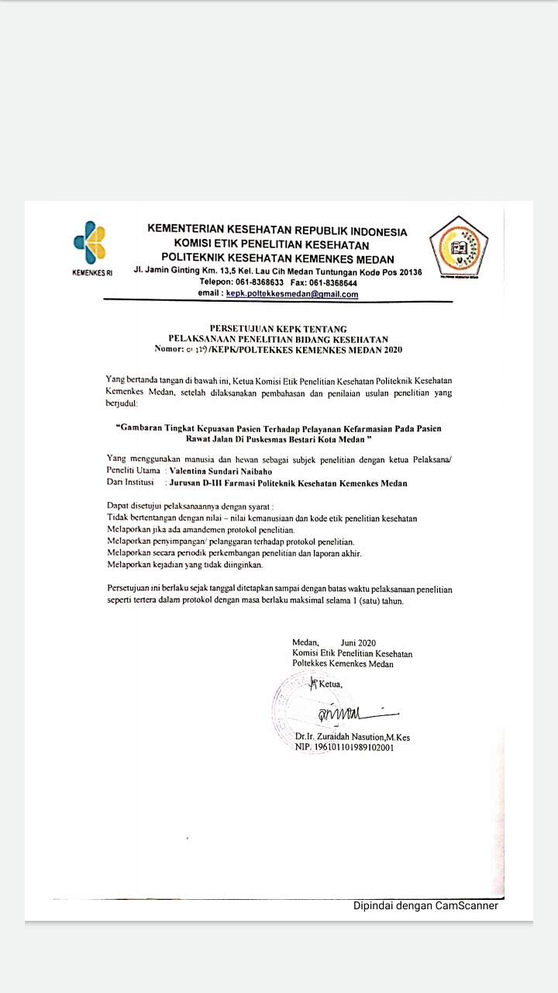

**LAMPIRAN 3 SURAT PERNYATAAN RESPONDEN**

**PERNYATAAN MENJADI RESPONDEN PENELITIAN**

Dengan menandatangani lembar ini, saya :

Nama :

Usia :

Alamat :

Memberikan persetujuan untuk menjadi responden dalam penelitian yang berjudul “Gambaran Tingkat Kepuasan Pasien Terhadap Pelayanan Kefarmasian Pada Pasien Rawat Jalan Di Puskesmas Bestari Kota Medan”.

Saya telah dijelaskan bahwa kuisioner ini hanya digunakan untuk keperluan penelitian d an saya rela bersedia menjadi responden penelitian ini.

Medan, Mei 2020

Yang menyatakan

( )

**LAMPIRAN 4 SURAT IZIN PENELITIAN**

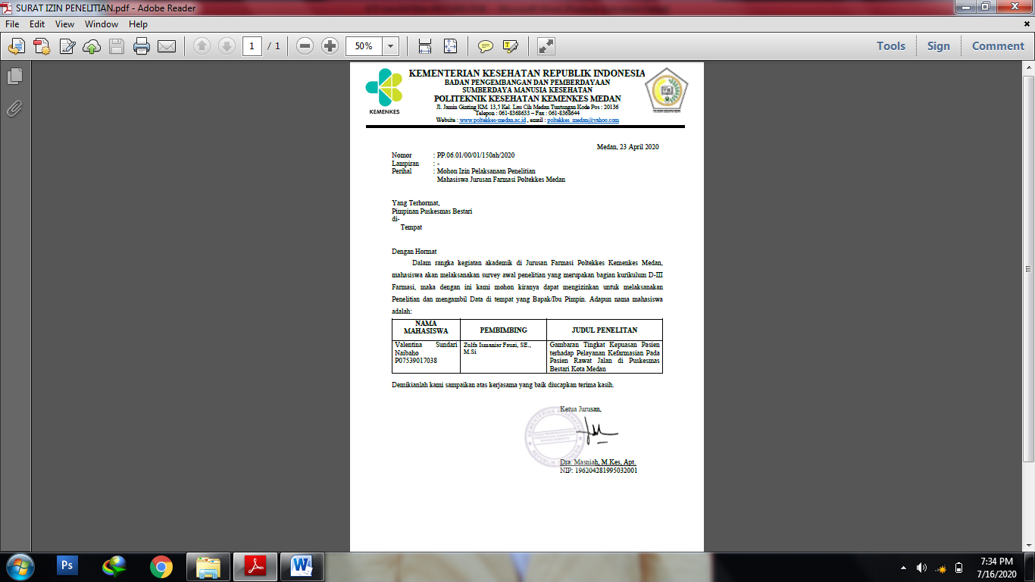

**LAMPIRAN 5 SURAT KETERANGAN SELESAI PENELITIAN**

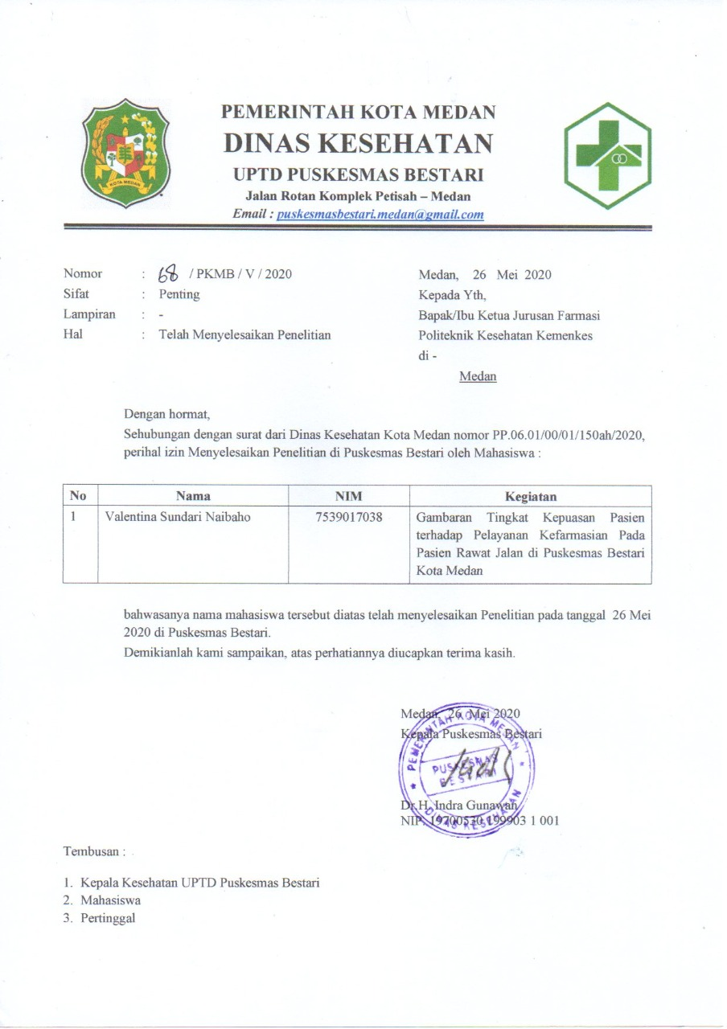

**LAMPIRAN 6 PROFIL PUSKESMAS**

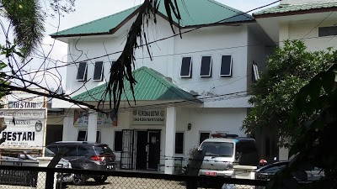

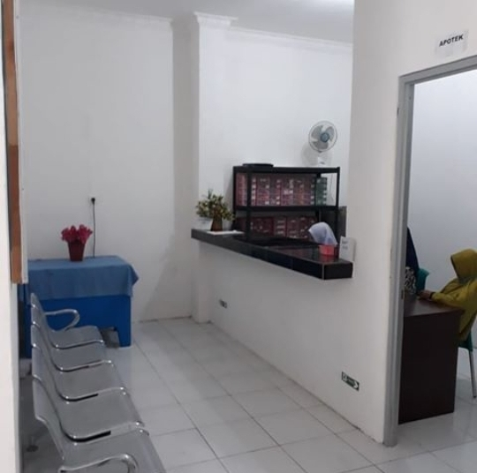

**LAMPIRAN 7 FOTO PENGISIAN KUISIONER**

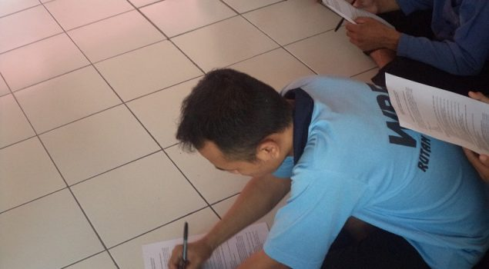

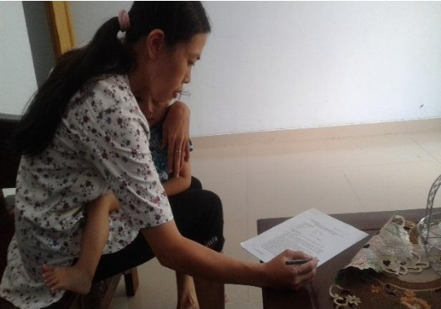

**LAMPIRAN 8 KARTU BIMBINGAN**

